**1. 功能性需求分析**

该网站共有5个页面，其中每一个页面的屏幕截图及主要功能如下所列。

（1） 首页：

屏幕截图：

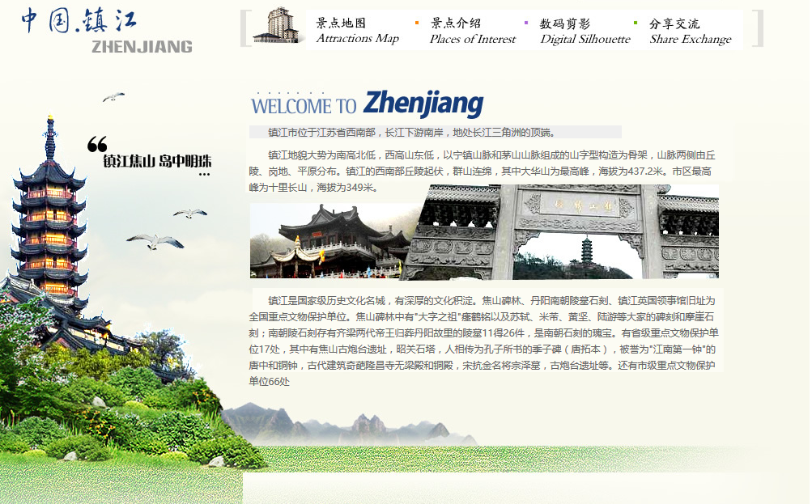

图1 首页屏幕截图

主要实现功能：给浏览者简单的介绍，初步了解；

首页导航栏功能：地图 景点 影集 交流

（2） 二级页面：

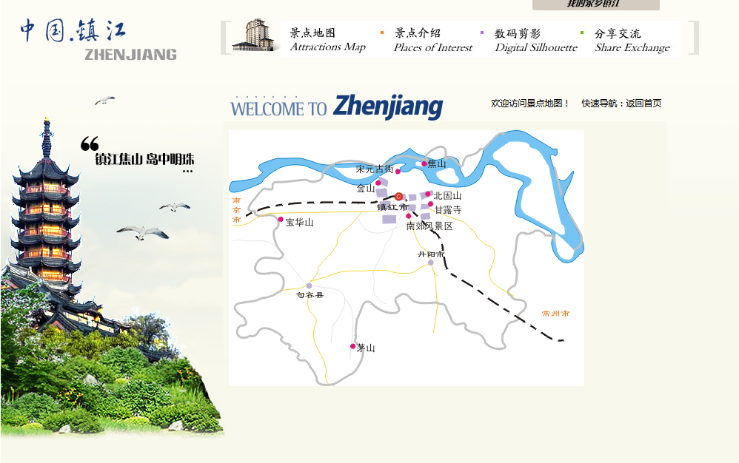

图2 二级页面屏幕截图

#### 

图3 二级页面屏幕截图

#### 

图4 二级页面屏幕截图

#### 

图 5二级页面屏幕截图

#### 2. 搜集网站素材

#### 3. 建立网站代码目录结构

#### 

#### 4. 编写HTML代码

#### 5. 编写CSS布局及样式

#### 

#### 

#### 

#### 

#### 

#### 

#### 

#### 6. 调试浏览器兼容性

（1） 问题1：

在IE10+中的表现

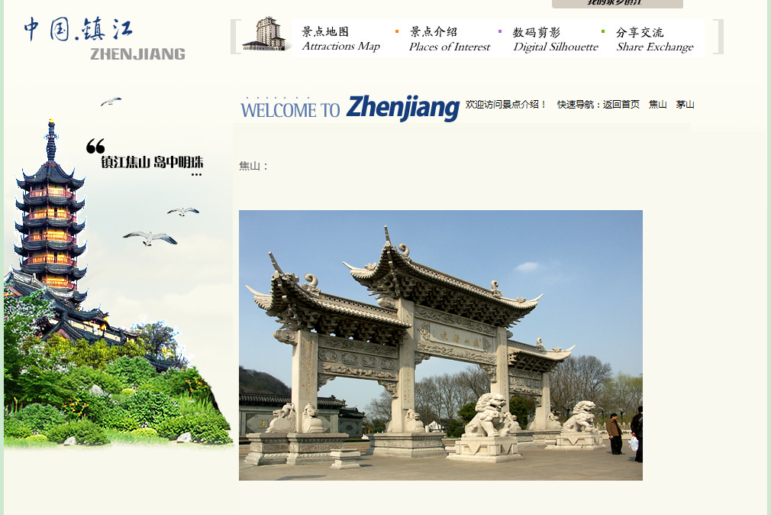

在火狐中的表现（屏幕截图）

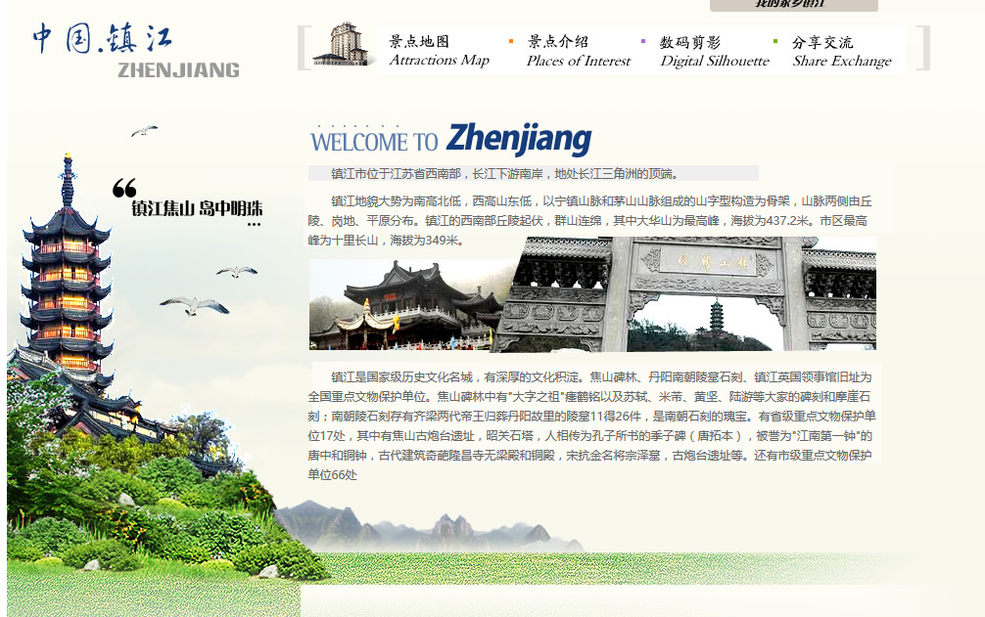

在Chrome中的表现（屏幕截图）

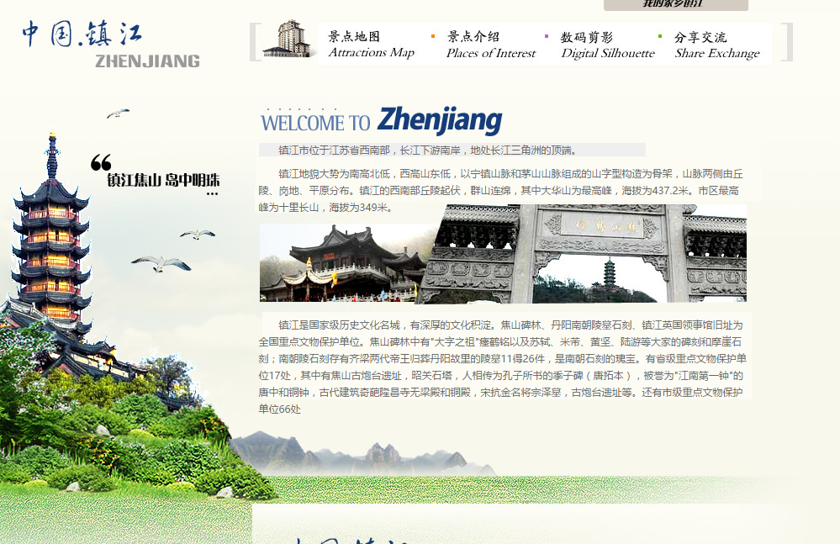

### 问题记录

不同浏览器的标签默认的margin和padding不同，初始化即可。

几个img标签放在一起的时，有些浏览器会有默认的间距

### 设计总结

1. 需求分析阶段的经验：本网页仅做简单的介绍，就需要大量的资料，而一个真正成型的网站，其资源量可以说相当庞大。
2. 编写HTML代码的经验：首先需要自己拟定一个网页结构，通过大致的结构指挥页面布局，在编码过程中需要一个布局意识，否则结构混乱导致页面混乱。
3. CSS布局的经验：页面色调统一，追求简约
4. 设置CSS样式经验：
5. 调整浏览器兼容性经验：见问题记录
6. Sublime Text使用经验：

### 课程小结

1. HTML内容：
2. CSS内容：
3. 网上参考的内容：
4. 浏览器对CSS的兼容性上的不同表现